Проектный модуль составила:
Учитель немецкого языка
МБОУ Сявской СОШ
Новикова Анастасия Александровна

По разделу:

«EINE ALTE DEUTSCHE STADT. WAS GIBT ES HIER?»

EINE ALTE DEUTSCHE STADT. WAS GIBT ES HIER? (8-9 часов)
(Старый немецкий город. Что в нем?)

Фазы  П\Д | Этапы П\Д | № уроков | Цели урока | Продукт урока | Средства (дидактические, материальные, технические) | Д\З
 |  | 1 | 2 | 3 | 4 | 5
Проектирование | Актуализация | 1 | Сообщение страноведческих знаний. Создание определенной эмоциональной настроенности через восприятие особой романтической атмосферы старого немецкого города. | Дети смогут сами сформулировать тему модуля. Вместе с учителем будет поставлена цель и выявлена проблема. Распределят обязанности работы в команде, спланируют дальнейшую свою работу на следующий урок. | Учебник, рабочая тетрадь, доска, мел, аудиозапись.  Плакат по теме. | В зависимости от работоспособности класса
 | Проблематизация
 | Целеполагание
 | Концептуализация
 | Моделирование | 2 | Развитие мышления, памяти, умения высказывать мнение о предметах и явлениях окружающей действительности. | Учитель продемонстрирует продукт «модуля прошлого года», предложит еще несколько вариантов, проведет обсуждение лучших из них. И дети смоделируют собственный будущий продукт, создадут алгоритм его реализации. | Учебник, рабочая тетрадь, доска, мел, аудиозапись. компьютер. | В зависимости от работоспособности класса
 | Планирование
Реализация. Социализация (представление) | Реализация | 3-6 | Расширение общего кругозора школьников. Расширение возможностей школьников в сфере иноязычного общения благодаря усвоению нового языкового и речевого материала и овладение новой страноведческой информацией.  Объекты контроля:  1. Орфографические навыки и техника чтения.  2. Лексические навыки (знание лексики по подтеме).  3. Диалог-обмен мнениями о погоде, городских достопримечательностях.  4. Умение возражать, используя отрицания „kein“ и „nicht“.  5. Умение рассказывать о городе, называть и характеризовать отдельные городские достопримечательности.  6. Работа над проектом.  7. Умение понимать при чтении и аудировании сообщения монологического и диалогического характера. | Изучение темы плюс работа над проектом. Работа по алгоритму. | Учебник, рабочая тетрадь, тетрадь словарь-грамматика, доска, мел, компьютер, канцтовары (маркеры, клей, картон, цв бумага), аудиозапись. | В зависимости от работоспособности класса
 | Социализация | 7 | Развитие умения отстаивать свою точку зрения, понимая его важность и правильность | «Научи – другого». (Когда они объясняют др другу, а не учитель, то усваивается больше информации) Сообщение по теме, описание своего города- проекта на немецком языке с использованием новой лексики. | Компьютер (возможно с интернетом, дневник.ру), фотоаппарат | В зависимости от работоспособности класса
Оценка Рефлексия. | Оценка | 8 | Развитие умения быть объективными к оцениванию результатов своих одноклассников при выполнении проекта. | Дети усвоят материал, смогут использовать изученную информацию в своей жизни | Учебники, тетрадь словарь - грамматика, журнал, дневники | В зависимости от работоспособности класса
 | Рефлексия
 |  | 9 | РЕЗЕРВНЫЙ УРОК

Описание деятельности учителя и обучающегося по достижению образовательных результатов на 1 уроке: Lernst du was, so weiss was! (Что учишь, то и знаешь!)
Этап урока | Деятельность учителя | Деятельность ученика по достижению метапредметной цели | Приёмы (элементы конструктора) | Средства | Организацион  ная форма | Результат этапа | Время
 | 1 | 2 | 3 | 4 | 5 | 6 | 7
Подготовительный | Организует речевую зарядку (Morgenlied)  Организует знакомство с новой темой, поставленными целями на 1 урок по теме  1. Познакомить учащихся с новым лексическим материалом по теме  2. Учить использовать новую лексику при названии городских зданий, строений.  3. Познакомить с типами множественного числа имен существительных | Участвуют в обсуждении. Формулируют и фиксируют необходимую информацию. | Диалог между учителем и учениками | Доска, мел, ручки, тетради | класс | Дети настроены на урок немецкого языка, владеют информацией, в конце урока самостоятельно смогут сделать выводы о том, что успели, а что нет.
Проектировочный | Знакомство учащихся с новым лексическим материалом. (Учитель показывает картинки с изображением городских строений, сооружений и зданий. Используя выражения Das ist ein Museum. Das ist eine Bank. | Учащиеся внимательно слушают учителя(диктора), запоминают, повторяют совместно с учителем(диктором), после самостоятельно. | Работа с картинками.(Beantwortet meine Fragen). Работа с вопросами.(Was ist das? Ist ein Kino oder eine Apotheke?) | Картинки с изображением городских строений, сооружений и зданий | Класс, диалог учитель-ученик | Самостоятельное воспроизведение лексических единиц по картинке и без нее
Этап реализации | Учимся давать характеристику городским объектам, создание опорной схемы  Знакомит учащихся с типами образования множественного числа | Вспоминают прилагательные, которые используются для характеристики, и по одному записывают их на доске. При помощи них отвечают на вопросы учителя  Работают с тетрадью на печатной основе | Кто больше? | Доска, мел, карточки | Учитель. ученик, команда | Описание города и городских объектов  Умение понимать слово, употреблять его во множественном числе, уметь написать
Оценочно-рефлексивный | Подведение итогов урока. Разработка критериев для оценивания «Чему из изученного научился лично я сам?» | Честная самопроверка |  | Журнал, ручка, дневники |  | Умение видеть свои сильные и слабые стороны, ставить цель «заполнить все пробелы»
8. Домашнее задание: знать новую лексику, принести 3 картинки(можно нарисовать самим) с изображением города, уметь описывать городские здания по опорной схеме составленной на уроке, проработать оставшиеся задания в тетради на печатной основе.

Описание деятельности учителя и обучающегося по достижению образовательных результатов на 2 уроке:

Этап урока | Деятельность учителя | Деятельность ученика по достижению метапредметной цели | Приёмы (элементы конструктора) | Средства | Организацион  ная форма | Результат этапа | Время
 | 1 | 2 | 3 | 4 | 5 | 6 | 7
Подготовительный | Организационные вопросы (Guten Morgen! Wie geht es dir? Ist alles in Ordnung? Das Wetter ist heute schoen, nicht wahr? | Коротко отвечают на организационные вопросы учащихся | диалог |  | класс | Ученики настроятся на урок немецкого языка
Проектировочный | Создает игровую ситуацию. Мы едем с немцами в автобусе на экскурсию по городу и поем.  In den alten deutschen Staedten sind immer viele Touristen. Sie wollen viel sehen. Sie stellen viele Fragen | Разучивают и поют песню «Tschu-tschu-tschu die Eisenbahn», вместо имени Christine называют имя своего соседа по парте. После поют мальчики. Поют девочки. |  | Слайд 1«картинка поезда»,  Карточки с песенкой «Tschu-tschu-tschu die Eisenbahn» | класс | Подготовка к работе в команде
Этап реализации | Hier ist ein Strassengespraech! Schaut auf das Bild und hoert zu!  Создает проблемную ситуацию различных городов, подводит детей к мысли о создании собственного города.  Активизация лексики и повторение грамматического материала (множественное число существительных)  Организует игру (проверка домашнего задания) | Аудирование  (Прослушивают запись диктора диалогов записанных в учебнике). Обсуждают.  Участвуют в обсуждении.  Рассматривают картинку и читают названия, восстановив пропущенные буквы.  Один ученик называет слово по теме по-немецки , другой переводит; затем наоборот | Игра по цепочке | Аудиозапись диалогов  Слайд 2 «немецкий город» | Пары, класс | Ученики выдвигают «собственную» идею проекта города, распределяют обязанности в работе, создают алгоритм
Оценочно-рефлексивный | Учитель оценивает работу учащихся на уроке по разработанным критериям обсуждая с детьми |  |  |  |  | Умение видеть свои сильные и слабые стороны, развивать желание узнавать больше-учиться лучше.
8. Домашнее задание: принести все необходимое для работы с проектом, тетрадь на печатной основе с 23-24

Описание деятельности учителя и обучающегося по достижению образовательных результатов на 3 уроке:
«Wir lesen und schreiben»
Этап урока | Деятельность учителя | Деятельность ученика по достижению метапредметной цели | Приёмы (элементы конструктора) | Средства | Организацион  ная форма | Результат этапа | Время
 | 1 | 2 | 3 | 4 | 5 | 6 | 7
Подготовительный | Организационные вопросы (Guten Morgen! Wie geht es dir? Ist alles in Ordnung? Das Wetter ist heute schoen, nicht wahr? | Коротко отвечают на организационные вопросы учащихся | диалог |  | класс | Ученики настроятся на урок немецкого языка
Проектировочный | Учить воспринимать текст на слух с пониманием основного содержания;  учить читать текст с полным пониманием прочитанного;  работать в команде | Учащиеся подготавливают выразительное чтение своего текста вслух, его перевод и находят фотографии описываемого города на доске. |  | На доске фотографии с городами Berlin, Koeln, Erfurt Frankfurt am Main, Hamburg и их достопримечательностями. Карточки с текстами. | группы | Ученики должны сделать вывод, что город -проект должен тоже иметь фотографию и краткое описание на карточке
Этап реализации | Работа над проектом. Распределение обязанностей между учениками. Назначить ответственного за тишину и порядок (имеет право сделать одноклассником 2 замечания, на третье учитель берет дневник ученика нарушающего дисциплину. Если ответственный не внимателен к своим обязанностям, учитель берет его дневник), ответственного за то, чтоб каждый ученик был задействован в работе.  Необходимо поставить детей в известность, что за проект каждый получит по 2 оценки! | Работа над проектом. Планирование домашнего задания. |  | Канцтовары, картинки, тетрадь-словарь, учебник |  | Дети будут лучше узнавать друг друга, развивать чувство ответственности, усваивать материал
Оценочно-рефлексивный | Подведение итогов. Что успели, что планируем успеть?
8. Домашнее задание: продолжать пополнять проект, АВ с 25 №5, повторить описание города

Описание деятельности учителя и обучающегося по достижению образовательных результатов на 4 уроке
«Was wir schon wissen und koennen?» (Что мы уже знаем и умеем?)
Этап урока | Деятельность учителя | Деятельность ученика по достижению метапредметной цели | Приёмы (элементы конструктора) | Средства | Организацион  ная форма | Результат этапа | Время
 | 1 | 2 | 3 | 4 | 5 | 6 | 7
Подготовительный | Организационные вопросы (Guten Morgen! Wie geht es dir? Ist alles in Ordnung? Das Wetter ist heute schoen, nicht wahr? | Коротко отвечают на организационные вопросы учащихся | диалог |  | класс | Ученики настроятся на урок немецкого языка
Проектировочный | Организует игру «Поле чудес» | Слушают правила | «Поле чудес» |  | класс | Развивают внимание
Этап реализации | Практикует детей в диалогической, монологической, письменной речи  Работа с тетрадью на печатной основе с 25-27.  Организует проверку – описание города по картнке | Один учащийся(ведущий) загадывает слово по теме «Город», зашифровывает его (каждая клеточка-это буква), а класс отгадывает. Отгадавший становится ведущим  Выполняют работу в АВ.  По одному подходят к учителю для описания города на картинке | «Поле чудес» |  | класс  Индивидуально | Развивают внимание, память  Обучение письму и разговорной речи
Оценочно-рефлексивный | Учитель проверяет тетради – выставляет оценки
8. Домашнее задание: следующий урок посвящен только проектной деятельности, принести все необходимое, повторить слова по теме.

Описание деятельности учителя и обучающегося по достижению образовательных результатов на 5 уроке
«Was wir schon wissen und koennen?» (Что мы уже знаем и умеем?)
Этап урока | Деятельность учителя | Деятельность ученика по достижению метапредметной цели | Приёмы (элементы конструктора) | Средства | Организацион  ная форма | Результат этапа | Время
 | 1 | 2 | 3 | 4 | 5 | 6 | 7
Подготовительный | Организационные вопросы (Guten Morgen! Wie geht es dir? Ist alles in Ordnung? Das Wetter ist heute schoen, nicht wahr? | Коротко отвечают на организационные вопросы учащихся | диалог |  | класс | Ученики настроятся на урок немецкого языка
Проектировочный | Дети совместно с учителем работают над проектом. Учитель видя их предыдущую работу и предполагая, каков получится результат, какие здания будут – заранее подготавливает карточки со словами(названиями), с пропущенными буквами и раздает их детям. Заинтересовать ребят, что это поможет им в дальнейшей работе. Карточки можно приготовить виде жетонов.
Этап реализации
Оценочно-рефлексивный
8. Домашнее задание: слова

Описание деятельности учителя и обучающегося по достижению образовательных результатов на 6 уроке
Deutsch lernen - Land und Leute kennenlernen. (Учить немецкий язык - значит знакомиться со страной и людьми)
Этап урока | Деятельность учителя | Деятельность ученика по достижению метапредметной цели | Приёмы (элементы конструктора) | Средства | Организацион  ная форма | Результат этапа | Время
 | 1 | 2 | 3 | 4 | 5 | 6 | 7
Подготовительный | Организационные вопросы (Guten Morgen! Wie geht es dir? Ist alles in Ordnung? Das Wetter ist heute schoen, nicht wahr? | Коротко отвечают на организационные вопросы учащихся | диалог |  | класс | Ученики настроятся на урок немецкого языка
Проектировочный | Расширять представления учащихся о стране изучаемого языка. Рассказать о городах Германии | Учащиеся внимательно слушают – задают вопросы |  | Доска с фотографиями на которых изображения видов Герании, ее городов и надпись «Willkommen in Deutschland!» |  | Изучение страноведения
Этап реализации | Организует групповую работу. Незнакомые слова из диалогов выписывает на доску | Делятся на группы |  | Карточки с диалогом о достопримечательностях Берлина.  На доске фото с достопримечательностями Берлина. | групповая
Оценочно-рефлексивный
8. Домашнее задание: таблички – названия для городских зданий, достопримечательностей для нашего проекта

Описание деятельности учителя и обучающегося по достижению образовательных результатов на 7 уроке
Этап урока | Деятельность учителя | Деятельность ученика по достижению метапредметной цели | Приёмы (элементы конструктора) | Средства | Организацион  ная форма | Результат этапа | Время
 | 1 | 2 | 3 | 4 | 5 | 6 | 7
Подготовительный | Организационные вопросы (Guten Morgen! Wie geht es dir? Ist alles in Ordnung? Das Wetter ist heute schoen, nicht wahr? | Коротко отвечают на организационные вопросы учащихся | диалог |  | класс | Ученики настроятся на урок немецкого языка
Проектировочный | Вспоминаем урок №3. Наша цель? город -проект должен тоже иметь фотографию и краткое описание на карточке | Составление описания собственного города на немецком языке с использованием изученной лексики. В качестве примеров могут использовать тексты проработанные ранее. |  | тексты | класс
Этап реализации | Делаем фото. Защищаем проект. Радуемся! Если в школе 2 параллели, то можно заранее спланировать с администрацией школы, проведение спаренных уроков. |  |  | фотоаппарат |  | Радуются плодам своего труда
Оценочно-рефлексивный | Обсуждение оценок. Одна оценка за активность, за идеи, использование новых лексических единиц; другая – за вклад в проект (регулярное выполнение домашних заданий, местерство)
8. Домашнее задание: Подготовиться к тестированию по теме

Описание деятельности учителя и обучающегося по достижению образовательных результатов на 8 уроке
Этап урока | Деятельность учителя | Деятельность ученика по достижению метапредметной цели | Приёмы (элементы конструктора) | Средства | Организацион  ная форма | Результат этапа | Время
 | 1 | 2 | 3 | 4 | 5 | 6 | 7
Подготовительный | Организационные вопросы (Guten Morgen! Wie geht es dir? Ist alles in Ordnung? Das Wetter ist heute schoen, nicht wahr? | Коротко отвечают на организационные вопросы учащихся | диалог |  | класс | Ученики настроятся на урок немецкого языка
Проектировочный
Этап реализации | ТЕСТЫ по теме EINE ALTE DEUTSCHE STADT. WAS GIBT ES HIER? |  |  |  |  | Провести проверку знаний по пройденной теме
Оценочно-рефлексивный | Учитель проверяет тесты- выставляет оценки |  |  |  |  | Сделать выводы
8. Домашнее задание

Описание деятельности учителя и обучающегося по достижению образовательных результатов на 9 уроке
Этап урока | Деятельность учителя | Деятельность ученика по достижению метапредметной цели | Приёмы (элементы конструктора) | Средства | Организацион  ная форма | Результат этапа | Время
 | 1 | 2 | 3 | 4 | 5 | 6 | 7
Подготовительный
Проектировочный |  | РЕ | ЗЕ | Рв | Н | Ы | Й
Этап реализации |  | У | Р | О | К
Оценочно-рефлексивный
8. Домашнее задание

Итоговые работы по теме:
2013-2014 уч.г.
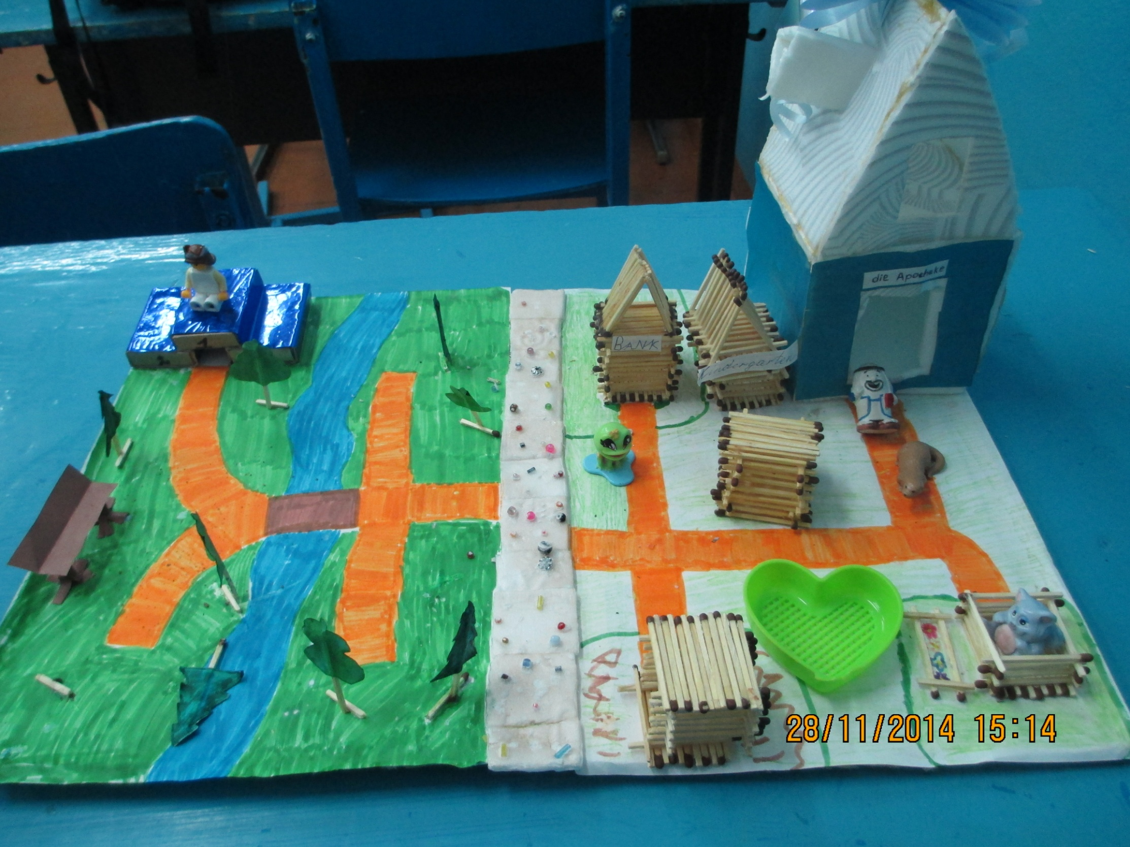

2014-2015 уч г
